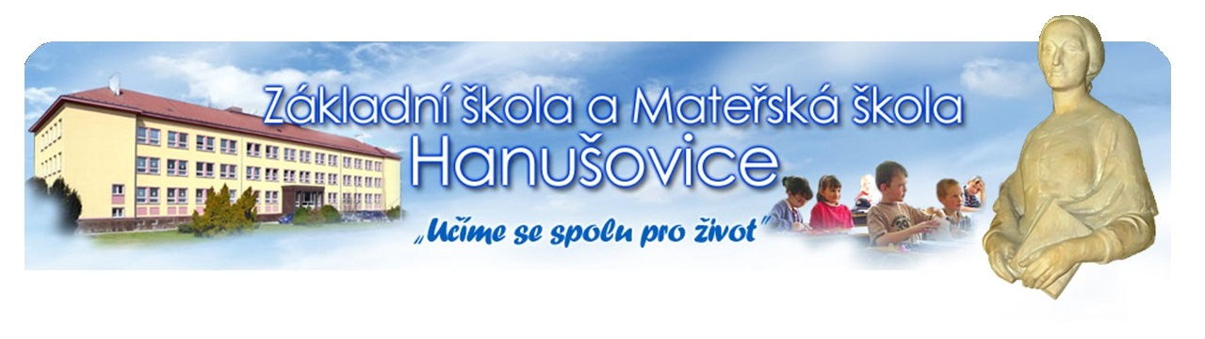
ŽÁDOST o odklad školní docházky dítěte pro školní rok 2024/2025 podle ustanovení § 37 zákona č. 561/2004 Sb. o předškolním, základním, středním, vyšším odborném a jiném vzdělávání (školský zákon)

Zákonný zástupce dítěte:

Příjmení, jméno, titul:

……………………………………………………………………………………………

Místo trvalého pobytu:

……………………………………………………………………………………………

Telefon: ……………………………………

Ředitel školy

Ing. František Felner
Základní škola a Mateřská škola Hanušovice
Hlavní 145, 788 33 Hanušovice

Žádám o odklad povinné školní docházky

Jméno a příjmení dítěte …………………………………. pro školní rok 2024/2025

Datum narození: ……………………………………………………………………….

Rodné číslo dítěte: ……………………………………………………………………..

Bydliště dítěte: …………………………………………………………………………

Přílohy:
Doporučení školského poradenského zařízení
Doporučení odborného lékaře nebo klinického psychologa

Hanušovice dne ……………….

Podpis zákonného zástupce dítěte:

